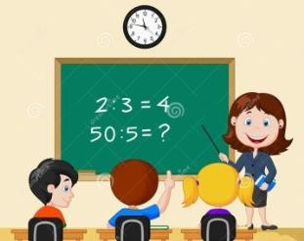
SEMANA DEL 23 AL 27 DE NOVIEMBRE

PLAN DE TRABAJO
ESCUELA PRIMARIA: PRIMERGRADO
MAESTRO (A) :
 | ASIGNATURA | APRENDIZAJE ESPERADO | PROGRAMA  DE TV | ACTIVIDADES | SEGUIMIENTO Y  RETROALIMENTACIÓN
L U N E S | Educación Socioemocional | Identifica situaciones en las que se ha sentido excluido o maltratado y cuando ha participado en situaciones que han hecho sentir mal a alguien más. | Te invito a mi fiesta | Solicita a tus padres que te narren el cuento de “el patito feo”, pueden encontrarlo en el siguiente link. https://www.youtube.com/watch?v=_lDMRcmPEKE o buscarlo como: “El patito feo–cuentos infantiles” en youtube.  Responde las siguientes preguntas en tu cuaderno:  - ¿Por qué excluían al patito feo?  - ¿Cómo se sentía el patito feo con las burlas?  - ¿De qué manera se sintió mejor el patito?  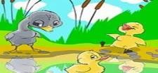 | Envía evidencias de tus trabajos al whatsApp de tu maestro (a).  NOTA: no olvides ponerle la fecha a cada trabajo y tú nombre en la parte de arriba.
 | Conocimiento del medio | Clasifica animales, plantas y materiales a partir de características que identifica con sus sentidos | ¿Cómo los clasifico? | Clasifica los siguientes animales con su forma de desplazarse  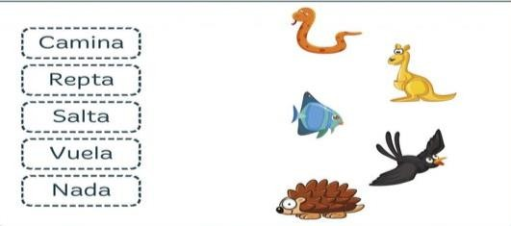
 | Lengua materna | Sigue el texto impreso mientras el docente canta o lee las canciones o rondas infantiles seleccionadas; mientras lo hace, establece relaciones entre algunas partes orales con partes escritas | Rimamos y cantamos:  ¡Feliz  cumpleaños…  ! | Con ayuda de tus padres o algún familiar intenta leer la canción de “Las mañanitas” que se encuentra en la página 61 de tu libro de español lengua materna y marca con colores diferentes lo siguiente:

 | Vida saludable | Expresa razones acerca de por qué los alimentos procesados ponen en riesgo la salud, en comparación  con los alimentos frescos. | Las aventuras de Dulce Clarita I | Buscar en revistas, periódicos o libros que ya no utilices imágenes de alimentos que ponen en riesgo tu salud.  Pega los recortes en tu cuaderno utilizando como titulo  “Alimentos que dañan mi salud”.

 | ASIGNATURA | APRENDIZAJE ESPERADO | PROGRAMA  DE TV | ACTIVIDADES | SEGUIMIENTO Y  RETROALIMENTACIÓN
M A R T E S | Matemáticas | Estima, compara y ordena longitudes directamente y con un intermediario. | ¿Cabe o no cabe? | Con ayuda de tus padres contesta las siguientes preguntas en tu cuaderno.  ¿Qué es más grande, una rana o un oso?  ¿Qué es más pequeño, una mochila o un lápiz?  Utiliza el material recortable #7 de la página 211 de tu libro de texto para contestar el desafío “Arriba en la pirámide” de la página 57.  Deberás estimar y calcular que tira corresponde a cada lugar de la pirámide. | Envía evidencias de tus trabajos al whatsApp de tu maestro (a).  NOTA: no olvides ponerle la fecha a cada trabajo y tú nombre en la parte de arriba.
 | Formación cívica y ética | Identifica situaciones en su vida diaria, en las que puede tomar algunas decisiones y en las  que no; así como que esas decisiones conllevan una responsabilidad consigo y con otras personas | Me organizo para aprender mejor | Responde en tu cuaderno quien decide en las siguientes situaciones de tu vida diaria.  Que preparar de comida:  Cuando realizar las tareas de la escuela: Qué película ver en la televisión:  A que jugar por la tarde:  A qué hora debemos dormir:
 | Lengua materna | Escribe palabras que tienen sonidos semejantes y compara sus escrituras. | Me reanima mi rima | Con ayuda de tus padres lean la canción de la pagina 59 de tu libro de texto y respondan la pagina 60, según el orden de los animales de la canción y colorea la imagen.

 |  |  |  | 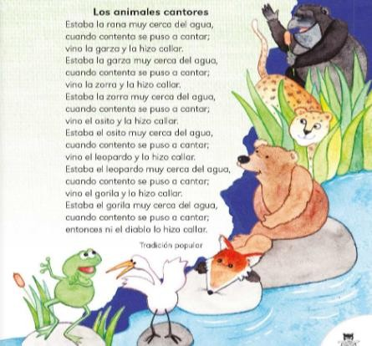
 | ASIGNATURA | APRENDIZAJE ESPERADO | PROGRAMA  DE TV | ACTIVIDADES | SEGUIMIENTO Y  RETROALIMENTACIÓN
M I É R C O L E S | Conocimiento del medio | Clasifica animales, plantas y materiales a partir de características que identifica con sus sentidos. | El color y los animales | Clasifica las siguientes plantas.  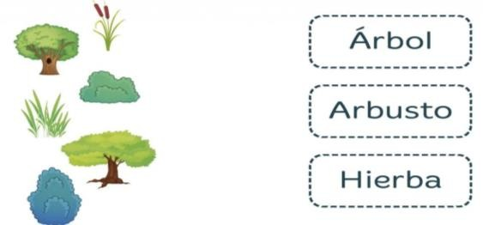 | Envía evidencias de tus trabajos al whatsApp de tu maestro (a).  NOTA: no olvides ponerle la fecha a cada trabajo y tú nombre en la parte de arriba.
 | Matemáticas | Estima, compara y ordena longitudes directamente y con un intermediario. | ¿Iguales o diferentes? | Compara las siguientes longitudes y responde las siguientes preguntas en tu cuaderno.  ¿Qué animal es el más largo?  ¿Qué animal es el que mide menos?  ¿Cuánto mide el león comparándolo con la serpiente?

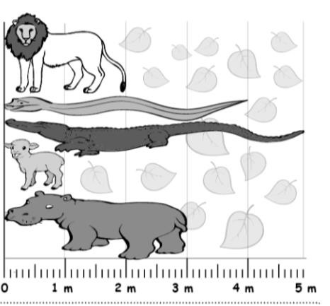
Contesta la página 50 de tu libro de desafíos matemáticos
 | Lengua materna | Sigue con atención la lectura que hace el docente en voz alta | Te digo cómo es | Con ayuda de tus padres lee las calaveritas que se encuentran en la página 62 de tu libro de texto.  Después deberás inventar una calaverita y escribirla en tu cuaderno.
 | ASIGNATURA | APRENDIZAJE ESPERADO | PROGRAMA  DE TV | ACTIVIDADES | SEGUIMIENTO Y  RETROALIMENTACIÓN
J U E V E S | Lengua materna | Reconoce dónde dice una palabra escrita, cuando la misma se repite varias veces en un texto. | Los animales y nosotros | Realiza la actividad que viene en el Anexo #1 de Español Lengua materna, en donde deberás formar palabras por silabas.  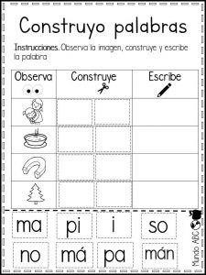 | Envía evidencias de tus trabajos al whatsApp de tu maestro (a).  NOTA: no olvides ponerle la fecha a cada trabajo y tú nombre en la parte de arriba.

 | Conocimiento del medio | Distingue características de la naturaleza en el lugar en donde vive. | ¿Qué cubre a los animales? | Responde la página 45 de tu libro de texto de Conocimiento del medio.  Comenta la información con los integrantes de tu familia.
 | Matemáticas | Estima, compara y ordena longitudes directamente y con un intermediario | Álbum de estampas | Realiza los siguientes dibujos en tu cuaderno y enumera del más corto al más largo, siendo el 1 el más corto y el 3 el más largo.  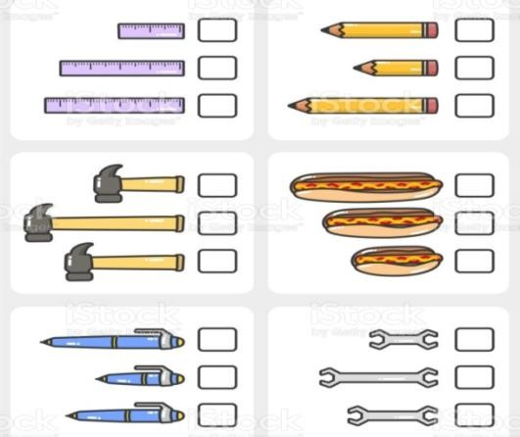
 | Educación física | Pone a prueba sus respuestas motrices en actividades y juegos, individuales y colectivos, con la intención de canalizar y expresar el gusto  por moverse | Explorando con imaginación | Invita a los integrantes de tu familia a realizar imitaciones de diferentes animales. Deberán hacer los movimientos más parecidos al animal que hayan seleccionado, y tu familia deberá adivinar de que animal se trata.
 | ASIGNATURA | APRENDIZAJE ESPERADO | PROGRAMA  DE TV | ACTIVIDADES | SEGUIMIENTO Y  RETROALIMENTACIÓN
V I E R N E S | Matemáticas | Lee, escribe y ordena números naturales hasta 100. | Al final,  ¿cuántos son? | Completa en tu cuaderno la siguiente serie numérica.  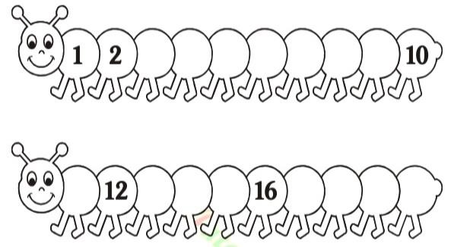 | Envía evidencias de tus trabajos al whatsApp de tu maestro (a).  NOTA: no olvides ponerle la fecha a cada trabajo y tú nombre en la parte de arriba.

 | Conocimiento del medio | Clasifica animales, plantas y materiales a partir de características que identifica con sus sentidos. | ¿De qué animal se trata? | Realiza en tu cuaderno el siguiente ejercicio y une los dibujos de los animales al letrero que corresponde según el tipo de alimentación.  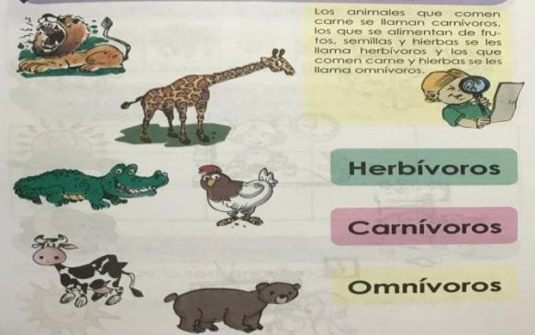
 | Educación socioemociona l | Reconoce en la ejecución de acciones cotidianas su capacidad de valerse por sí mismo | ¡Yo solito! | Dibuja en tu cuaderno 2 acciones que puedes hacer tu solito, que antes necesitabas ayuda o no podías hacer. Por ejemplo.  Antes no podía cambiarme de ropa solo.

NOTA: es importante que veas las clases por la televisión diariamente para poder realizar tus actividades. Anexo #1 Español Lengua Materna

